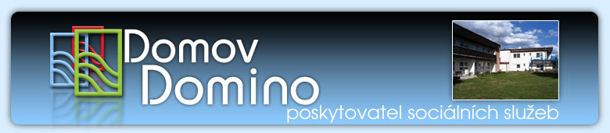Domov Domino

poskytovatel sociálních služeb

Zavidov 117, 270 35 Petrovice

IČO 71209859

Svaz zdravotně postižených Rakovník, zapsaný spolek

nábř. T. G. Masaryka 2486, 269 01 Rakovník II

IČO 47013133

**OBJEDNÁVKA č. 12/71209859/2022**

Objednávám pobyt pro 12 osob v Lázních Hokovce – Hotel Park, v termínu 10. 9. – 17. 9. 2022, s plnou penzí, v ceně 8 200 Kč/osoba včetně DPH (dle přiložené nabídky).

Na faktuře prosím rozepsat odděleně pobyt pro klienty (10 osob, 82 000 Kč) a pobyt pro doprovod

(2 osoby, 16 400 Kč). Děkuji.

Fakturační  adresa:

Domov Domino, poskytovatel sociálních služeb

se sídlem Zavidov 117

270 35 Petrovice

IČ 71209859

V Zavidově 14. 06. 2022

                                                                            ……………………………………………………………………

Mgr.  Hana Rusňáková, ředitelka

Akceptuji objednávku

Datum: 8. 7. 2022

Jméno statutárního zástupce: Drahomíra Šindelářová

Podpis a razítko statutárního zástupce: …………………………………………………………